TIÊU CHUẨN QUỐC GIA
TCVN 5401: 2010
ISO 5173: 2009
THỬ PHÁ HỦY MỐI HÀN VẬT LIỆU KIM LOẠI – THỬ UỐN
Destructive tests on welds in metallic materials – Bend tests
Lời nói đầu
TCVN 5401: 2010 thay thế cho TCVN 5401: 1991.
TCVN 5401: 2010 hoàn toàn tương đương với ISO 5173: 2009.
TCVN 5401: 2010 do Ban kỹ thuật Tiêu chuẩn Quốc gia TCVN/TC 44 Quá trình hàn biên soạn, Tổng cục tiêu chuẩn Đo lường Chất lượng đề nghị, Bộ Khoa học và Công nghệ công bố.

THỬ PHÁ HỦY MỐI HÀN VẬT LIỆU KIM LOẠI – THỬ UỐN
Destructive tests on welds in metallic materials – Bend tests
1. Phạm vi áp dụng
Tiêu chuẩn này qui định phương pháp tiến hành các phép thử uốn ngang mặt đáy, mặt đầu và mặt bên của các mẫu thử được lấy từ các mối hàn giáp mép, mối hàn giáp mép cùng với lớp phủ bề mặt để nâng cao độ bền chịu ăn mòn và chịu nhiệt (được phân chia thành mối hàn trong các tấm vật liệu phủ và các mối hàn của vật liệu phủ) và từ vật liệu phủ không có mối hàn giáp mép để đánh giá tính dẻo và/hoặc không có các khuyết tật ở trên hoặc gần bề mặt của mẫu thử. Tiêu chuẩn này cũng qui định các kích thước của mẫu thử.
Ngoài ra, tiêu chuẩn này qui định phương pháp tiến hành các phép thử uốn dọc mặt đáy và mặt đầu được sử dụng thay cho các phép thử uốn ngang đối với các bộ phận hàn không đồng nhất khi các kim loại cơ bản và/hoặc kim loại điền đầy có các tính chất vật lý và cơ tính liên quan đến uốn rất khác nhau.
Tiêu chuẩn này áp dụng cho các vật liệu kim loại trong tất cả các dạng sản phẩm có các mối hàn được tạo bằng bất cứ quá trình hàn hồ quang nóng chảy nào.
2. Thuật ngữ và định nghĩa
Tiêu chuẩn này áp dụng các thuật ngữ và định nghĩa sau:
2.1. Mẫu thử uốn ngang mặt đầu mối hàn giáp mép, TFBB (transverse face bend test specimen for a butt weld – TFBB)
Mẫu thử mà bề mặt chịu kéo là mặt chứa chiều rộng lớn hơn của mối hàn hoặc mặt chịu tác dụng trước tiên của hồ quang hàn, áp dụng cho các mẫu thử mối hàn giáp mép theo chiều ngang.
Xem Hình 1.
2.2. Mẫu thử uốn ngang mặt đáy mối hàn giáp mép, TRBB (transverse root bend test specimen for a butt weld – TRBB)
Mẫu thử mà bề mặt chịu kéo là mặt đối diện với mặt của mẫu thử ưốn mặt đầu mối hàn giáp mép, áp dụng cho các mẫu thử mối hàn giáp mép theo chiều ngang.
Xem Hình 2.
2.3. Mẫu thử uốn ngang mặt bên mối hàn giáp mép, SBB (transverse side bend test specimen for a butt weld – SBB)
Mẫu thử mà bề mặt chịu kéo là một mặt cắt ngang của mối hàn.
Xem Hình 3.
2.4. Mẫu thử uốn dọc mặt đầu mối hàn giáp mép, LFBB (longitudinal face test specimen for a butt weld – LFBB)
Mẫu thử uốn dọc mặt đáy mối hàn giáp mép, LRBB (longitudinal root bend test specimen for a butt weld – LRBB)
Mẫu thử mà hướng song song với hướng của mối hàn giáp mép, áp dụng cho các mẫu thử uốn mặt đầu và mặt đáy mối hàn giáp mép theo chiều dọc.
Xem Hình 4.
2.5. Mẫu thử uốn mặt đầu đối với lớp phủ không có mối hàn giáp mép, FBC (face bend test specimen for cladding without a butt weld – FBC)
Mẫu thử có lớp phủ chịu kéo, áp dụng cho cả các mẫu thử uốn ngang và dọc.
Xem Hình 5.
2.6. Mẫu thử uốn mặt bên đối với lớp phủ không có mối hàn giáp mép, SBC (side bend test specimen for cladding without a butt weld – SBC)
Mẫu thử mà mặt cắt ngang của lớp phủ chịu kéo, áp dụng cho cả các mẫu thử uốn ngang và dọc
Xem Hình 6.
2.7. Mẫu thử uốn mặt đầu đối với lớp phủ có mối hàn giáp mép, FBCB (face bend test specimen for cladding with a butt weld – FBCB)
Mẫu thử uốn mặt bên đối với lớp phủ có mối hàn giáp mép, SBCB (side bend test specimen for cladding with a butt weld – SBCB)
Mẫu thử mà lớp phủ chịu kéo hoặc mặt cắt ngang của lớp phủ chịu kéo và có chứa một mối hàn giáp mép.
Xem Hình 7 và Hình 8.
3. Nguyên lý
Cho một mẫu thử được lấy theo chiều ngang hoặc chiều dọc từ một mối hàn, chịu biến dạng dẻo bằng cách uốn mẫu mà không đảo chiều uốn sao cho một trong các bề mặt hoặc các mặt cắt ngang của mối hàn chịu kéo.
Nếu không có qui định nào khác thì phép thử phải được thực hiện ở nhiệt độ môi trường xung quanh (23 ± 5) ºC.
Phải tiến hành phép thử theo một trong các phương pháp được mô tả trong Điều 6.
4. Ký hiệu và các thuật ngữ viết tắt
4.1. Ký hiệu
Xem Bảng 1 và Hình 1 đến Hình 15.
4.2. Các thuật ngữ viết tắt
TFBB Mẫu thử uốn ngang mặt đầu mối hàn giáp mép
TRBB Mẫu thử uốn ngang mặt đáy mối hàn giáp mép
SBB Mẫu thử uốn ngang mặt bên mối hàn giáp mép
LFBB Mẫu thử uốn dọc mặt đầu mối hàn giáp mép
LRBB Mẫu thử uốn dọc mặt đáy mối hàn giáp mép
FBC Mẫu thử uốn mặt đầu đối với lớp phủ không có mối hàn giáp mép
SBC Mẫu thử uốn mặt bên đối với lớp phủ không có mối hàn giáp mép
FBCB Mẫu thử uốn mặt đầu đối với lớp phủ có mối hàn giáp mép
SBCB Mẫu thử uốn mặt bên đối với lớp phủ có mối hàn giáp mép
Bảng 1 – Ký hiệu và tên gọi
Ký hiệu | Tên gọi | Đơn vị
A | Độ giãn dài nhỏ nhất sau khi đứt, tính bằng phần trăm, của vật liệu cơ bản | %
b | Chiều rộng của mẫu thử | mm
b₁ | Chiều rộng của phần phía ngoài đường nóng chảy | mm
d | Đường kính của dưỡng tạo hình hoặc con lăn bên trong | mm
D | Đường kính ngoài của ống ª | mm
I | Khoảng cách giữa các con lăn | mm
L_{f} | Khoảng cách ban đầu giữa điểm tiếp xúc của con lăn và đường tâm mối hàn | mm
L_{o} | Chiều dài đo ban đầu | mm
L_{s} | Chiều rộng lớn nhất của mối hàn sau khi gia công cơ | mm
L_{t} | Tổng chiều dài của mẫu thử | mm
r | Bán kính các mép của mẫu thử | mm
R | Bán kính của các con lăn | mm
t | Chiều dày của phôi mẫu thử | mm
t_{c} | Chiều dày của lớp phủ | mm
t_{s} | Chiều dày của mẫu thử | mm
t_{w} | Chiều dày của vật liệu cơ bản dưới lớp phủ | mm
α | Góc uốn | ˚
“ Thuật ngữ “ống” đứng một mình hoặc kết hợp với các từ hoặc thuật ngữ khác được dùng với nghĩa là “ống” hoặc “đoạn rỗng (không có mặt cắt ngang chữ nhật)”
4.3. Các hình vẽ tương ứng với các thuật ngữ viết tắt
Các Hình 1 đến Hình 8 giới thiệu các mẫu uốn thử đối với các mối hàn giáp mép và lớp phủ.
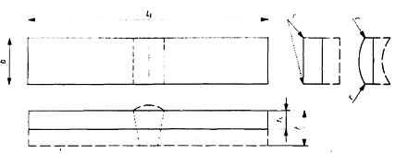
Hình 1 – Mẫu thử uốn ngang mặt đầu mối hàn giáp mép (TFBB)
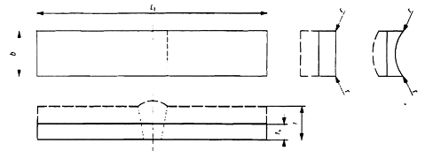
Hình 2 – Mặt thử uốn ngang mặt đáy mối hàn giáp mép (TRBB)
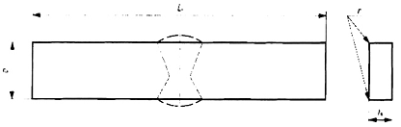
Hình 3 – Mẫu thử uốn ngang mặt bên mối hàn giáp mép (SBB)
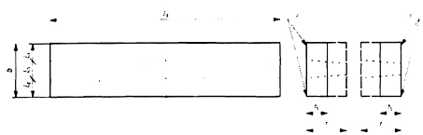
Hình 4 – Mẫu thử uốn dọc mối hàn giáp mép (LFBB và LRBB)
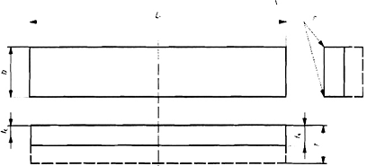
Hình 5 – Mẫu thử uốn mặt đầu đối với lớp phủ không có mối hàn giáp mép (FBC)
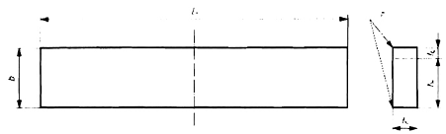
Hình 6 – Mẫu thử uốn mặt bên đối với lớp phủ không có mối hàn giáp mép (SBC)
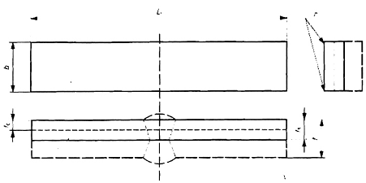
Hình 7 – Mẫu thử uốn mặt đầu đối với lớp phủ có mối hàn giáp mép (FBCB)
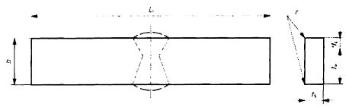
Hình 8 – Mẫu thử uốn mặt bên đối với lớp phủ có mối hàn giáp mép (SBCB)
5. Chuẩn bị mẫu thử
5.1. Qui định chung
Mẫu thử phải được chuẩn bị sao cho không ảnh hưởng đến vật liệu cơ bản hoặc kim loại mối hàn.
5.2. Vị trí
Để thử uốn ngang các mối hàn giáp mép, mẫu thử phải được lấy theo chiều ngang từ mối hàn của sản phẩm trong sản xuất hoặc từ các phôi mẫu thử sao cho sau khi gia công có đường trục của mối hàn sẽ ở giữa mẫu thử hoặc ở vị trí thích hợp cho thử nghiệm.
Để thử uốn dọc các mối hàn giáp mép, mẫu thử phải được lấy theo chiều dọc từ mối hàn của sản phẩm trong sản xuất hoặc từ phôi mẫu thử.
Vị trí và hướng lấy mẫu của các mẫu thử uốn đối với vật liệu phủ phải theo qui định của tiêu chuẩn áp dụng hoặc theo thỏa thuận giữa các bên tham gia hợp đồng
5.3. Ghi nhãn
Mỗi phôi mẫu thử phải được ghi nhãn để nhận biết vị trí chính xác của nó trong sản phẩm được sản xuất hoặc trên mối nối từ đó lấy ra phôi mẫu thử.
Nếu có yêu cầu của tiêu chuẩn áp dụng có liên quan thì phải đánh dấu hướng gia công (ví dụ, cán hoặc ép đùn).
Mỗi mẫu thử phải được ghi nhãn để nhận biết vị trí chính xác của nó trong phôi mẫu thử từ đó lấy ra mẫu thử.
5.4. Xử lý nhiệt và/hoặc hóa già
Không được áp dụng xử lý nhiệt cho mối hàn hoặc mẫu thử trừ khi tiêu chuẩn áp dụng có liên quan đến mối hàn được thử qui định hoặc cho phép.
Nội dung chi tiết của bất cứ sự xử lý nhiệt nào cũng phải được ghi lại trong báo cáo thử. Nếu thực hiện việc hóa già tự nhiên đối với các hợp kim nhôm thì phải ghi lại thời gian từ khi hàn tới khi thử nghiệm.
5.5. Lấy mẫu
5.5.1. Qui định chung
Các quá trình gia công cơ hoặc gia công bằng nhiệt để lấy mẫu thử không được làm thay đổi các tính chất của mẫu thử theo bất cứ cách nào. Cho phép loại bỏ bằng gia công cơ bất cứ phần vật liệu nào bị ảnh hưởng của quá trình cắt bằng nhiệt với điều kiện các kích thước hoàn thiện của mẫu thử đáp ứng các yêu cầu của tiêu chuẩn này.
5.2.2. Thép
Không được sử dụng phương pháp dập cắt đối với mẫu có chiều dày > 8 mm. Nếu sử dụng phương pháp cắt bằng nhiệt hoặc các phương pháp cắt khác có thể ảnh hưởng đến các bề mặt của vết cắt để lấy mẫu thử từ tấm thép hàn hoặc từ phôi mẫu thử thì các vết cắt phải được thực hiện cách mẫu thử một khoảng ≥ 3 mm nhưng trong bất cứ trường hợp nào (tùy thuộc vào quá trình được sử dụng) cũng không được dẫn đến các hậu quả về mặt luyện kim có thể ảnh hưởng đến các kết quả thử.
5.5.3. Vật liệu kim loại khác
Không cho phép có các bề mặt được cắt bằng áp lực hoặc bằng nhiệt trên các mẫu thử uốn; chỉ được sử dụng phương pháp gia công cơ (ví dụ, cưa, mài hoặc phay).
5.6. Kích thước mẫu thử
5.6.1. Phép thử uốn ngang mặt đáy và mặt đầu của mối hàn giáp mép (TFBB và TRBB)
Xem các Hình 1.2 và Hình 9.
Đối với các phép thử uốn ngang mặt đáy và mặt đầu của mối hàn giáp mép, chiều dày của mẫu thử, t_{s}, phải bằng chiều dày của vật liệu cơ bản liền kề với mối hàn có chiều dày lớn nhất 30 mm.
Nếu chiều dày của phôi mẫu thử, t, lớn hơn 10 mm thì chiều dày của mẫu thử, t_{s}, có thể được gia công cơ hoặc công cơ hoàn thiện từ một phía đến chiều dày (10 ± 0,5) mm như đã chỉ dẫn trên Hình 1 và Hình 2. Mặt đầu hoặc mặt đáy của mối hàn phải chịu kéo khi uốn mẫu thử.
Khi tiêu chuẩn áp dụng có liên quan yêu cầu phải thử nghiệm toàn bộ chiều dày lớn hơn 10 mm thì có thể lấy nhiều mẫu thử để phủ toàn bộ chiều dày của mối hàn như đã chỉ dẫn trên Hình 9.
Trong trường hợp này phải nhận dạng vị trí của mẫu thử trên chiều dày của mối hàn.
5.6.2. Phép thử uốn ngang mặt bên của mối hàn giáp mép (SBB)
Xem Hình 3 và Hình 10.
Đối với các phép thử uốn mặt bên, chiều dày của mẫu thử, b, phải bằng chiều dày của vật liệu cơ bản của mối hàn. Mẫu thử phải có chiều dày, t_{s}, ít nhất là bằng (10 ± 0,5) mm, trừ khi có qui định khác trong tiêu chuẩn có liên quan.
Khi chiều dày của mối hàn vượt quá 40 mm, cho phép bố trí mẫu thử trong mặt phẳng của chiều dày phôi mẫu thử như đã chỉ ra trên Hình 10. Trong các trường hợp này phải nhận dạng vị trí của mẫu thử trên chiều dày của mối hàn.
5.6.3. Phép thử uốn dọc của mối hàn giáp mép (LFBB và LRBB)
Xem Hình 4.
Đối với các phép thử uốn dọc, chiều dày của mẫu thử, t_{s}, phải bằng chiều dày của vật liệu cơ bản gần mối hàn, nhưng không vượt quá 10 mm. Nếu chiều dày của phôi mẫu thử, t, lớn hơn 10 mm thì chiều dày của mẫu thử, t_{s}, có thể được gia công cơ hoặc gia công cơ hoàn thiện từ một phía đến chiều dày bằng (10 ± 0,5) mm như đã chỉ dẫn trên Hình 4. Mặt đầu hoặc mặt đáy của mối hàn phải chịu kéo khi uốn mẫu thử.
5.6.4. Phép thử uốn mặt đầu của vật liệu lớp phủ không có mối hàn giáp mép (FBC)
Xem Hình 5.
Đối với các phép thử uốn mặt đầu của vật liệu lớp phủ, chiều dày của mẫu thử, t_{s}, phải bằng chiều dày của vật liệu cơ bản cộng với chiều dày của lớp phủ, nhưng không được vượt quá 10 mm. Nếu chiều dày của phôi mẫu thử, t, lớn hơn 10 mm thì chiều dày của mẫu thử, t_{s}, có thể được gia công cơ hoặc gia công cơ hoàn thiện từ vật liệu cơ bản tới chiều dày bằng (10 ± 0,5) mm như đã chỉ trên Hình 5, nếu chiều dày của lớp phủ cho phép.
Khi chiều dày của vật liệu cơ bản cộng với lớp phủ lớn hơn t_{s}, thì cho phép cắt gọt đi lớp vật liệu cơ bản để tạo ra chiều dày mẫu thử, t_{s}, phù hợp với tiêu chuẩn áp dụng hoặc theo thỏa thuận của các bên tham gia hợp đồng.
5.6.5. Phép thử uốn mặt bên của vật liệu lớp phủ không có mối hàn giáp mép (SBC)
Xem Hình 6.
Đối với các phép thử uốn mặt bên của vật liệu lớp phủ, chiều rộng, b, của mẫu thử phải bằng chiều dày của vật liệu cơ bản cộng với chiều dày của lớp phủ đến tối đa là 40 mm. Mẫu thử phải có chiều dày, t_{s}, ít nhất là bằng (10 ± 0,5) mm, trừ khi có qui định khác trong tiêu chuẩn áp dụng có liên quan. Khi chiều dày của vật liệu cơ bản cộng với lớp phủ vượt quá 40 mm thì cho phép cắt gọt đi lớp vật liệu cơ bản để tạo ra chiều rộng mẫu thử, b, phù hợp với tiêu chuẩn áp dụng có liên quan hoặc theo thỏa thuận giữa các bên tham gia hợp đồng.
5.6.6. Phép thử uốn ngang mặt đầu của vật liệu lớp phủ có mối hàn giáp mép (FBCB)
Xem Hình 7.
Đối với các phép thử uốn ngang của vật liệu lớp phủ, chiều dày của mẫu thử, t_{s}, phải bằng chiều dày của vật liệu cơ bản cộng với chiều dày của lớp phủ, nhưng không vượt quá 10 mm. Nếu chiều dày của phôi mẫu thử, t, lớn hơn 10 mm thì chiều dày của mẫu thử, t_{s}, có thể bằng (10 ± 0,5) mm, nếu chiều dày của lớp phủ cho phép.
Trong trường hợp này, vị trí của mối hàn phải ở giữa mẫu thử hoặc ở vị trí thích hợp cho thử nghiệm.
Khi phép thử liên quan đến toàn bộ mối liên kết bao gồm cả mối nối giáp mép và lớp phủ và khi chiều dày của mối nối lớn hơn t_{s}, thì có thể lấy nhiều mẫu thử như đã mô tả trong 5.6.1 và Hình 9.
Khi mục đích của phép thử chỉ là kiểm tra lớp phủ và khi chiều dày của vật liệu cơ bản cộng với lớp phủ lớn hơn t_{s}, thì không yêu cầu phải có thêm các phép thử trên vật liệu cơ bản.
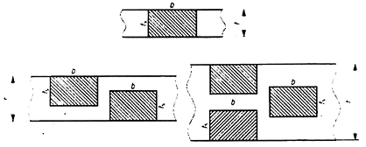
Hình 9 – Các mẫu thử uốn mặt đáy và mặt đầu của mối hàn giáp mép (TFBB, TRBB, LFBB và LRBB)
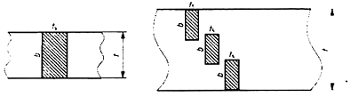
Hình 10 – Các mẫu thử uốn mặt bên của mối hàn giáp mép (SBB)
5.6.7. Kích thước
5.6.7.1. Chiều dài
Tổng chiều dài, L_{t}, của các mẫu thử phải bằng giá trị yêu cầu và phải đáp ứng các yêu cầu của các tiêu chuẩn áp dụng thích hợp.
5.6.7.2. Chiều dày
Chiều dày của các mẫu thử, t_{s}, phải phù hợp với 5.6.1 đến 5.6.6.
5.6.7.3. Chiều rộng
a) Các phép thử uốn ngang mặt đáy hoặc mặt đầu:
1) Đối với các tấm
Chiều rộng, b, của mẫu thử phải rộng là 4 t_{s} hoặc lớn hơn, trừ khi có qui định khác trong tiêu chuẩn áp dụng có liên quan.
2) Đối với các ống, chiều rộng, b, của mẫu thử ít nhất phải là:
- đối với đường kính ống ≤ 50 mm
b = t + 0,1 D
(đường kính nhỏ nhất 8 mm);
- đối với đường kính ống > 50 mm:
b = t + 0,5 D
(đường kính nhỏ nhất 8 mm, nhưng không nên vượt quá 40 mm).
Đối với đường kính ngoài D > 25 x chiều dày thành ống, mẫu thử có thể được lấy như yêu cầu đối với các tấm phẳng;
b) Các phép thử uốn ngang mặt bên:
Chiều rộng b của mẫu thử thường phải bằng chiều dày của vật liệu cơ bản gần mối hàn.
c) Các phép thử uốn dọc
Chiều rộng b của mẫu thử phải là
b = L_{s}+ 2b₁
trong đó b₁= 15 mm, trừ khi có qui định khác trong tiêu chuẩn áp dụng có liên quan và/hoặc theo thỏa thuận giữa các bên tham gia hợp đồng.
5.6.7.4. Mép (cạnh)
Các mép (cạnh) của mẫu thử trên mặt đầu chịu kéo phải được vê tròn bằng phương pháp gia công cơ đến bán kính r không vượt quá 0,2 t_{s} đến tối đa là 3 mm (xem Hình 1 đến Hình 8).
5.6.8. Chuẩn bị bề mặt
Phải thực hiện các giai đoạn cuối cùng của việc chuẩn bị bề mặt bằng gia công cơ hoặc mài, có chú ý thích đáng tới việc tránh sự hóa cứng tạo ra ứng suất bề mặt hoặc nung nóng vật liệu quá mức. Trong phạm vi chiều dài l (xem Hình 11 đến Hình 13), bề mặt không được có các vết xước hoặc rãnh khắc ngang qua hướng mẫu thử, ngoại trừ các vết cháy cạnh là không được loại bỏ nếu không có yêu cầu của tiêu chuẩn áp dụng có liên quan.
Các bề mặt của mẫu thử phải được gia công cơ sao cho tất cả các kim loại dư thừa của mối hàn phải được loại bỏ, trừ khi có qui định khác trong tiêu chuẩn áp dụng có liên quan hoặc theo thỏa thuận của các bên tham gia hợp đồng. Nếu không có qui định nào khác thì một lớp đường hàn ngấu có thể được để lại bên trong các ống có đường kính nhỏ ở phía đối diện với gối uốn.
6. Điều kiện thử
6.1. Sự ăn mòn axit
Trước khi bắt đầu phép thử uốn, có thể phải tạo ra hình dạng và vị trí của vùng nóng chảy hoặc đường nóng chảy bằng cách cho ăn mòn nhẹ có thể nhìn thấy bằng mắt thường bề mặt của mẫu thử được kéo.
6.2. Tiến hành thử
6.2.1. Thử với một dưỡng uốn
Xem các Hình 11 đến 14.
Phải thực hiện phép thử bằng cách đặt mẫu thử trên hai gối tựa gồm các con lăn song song ( xem các Hình 11 đến 13) hoặc đồ gá kiểu chữ U (xem Hình 14).
Mối hàn phải ở giữa các con lăn, trừ các phép thử uốn dọc. Mẫu thử phải được uốn bằng cách chất tải tuần tự và liên tục ở giữa khoảng cách hai gối tựa trên đường trục của mối hàn lên một dưỡng uốn (uốn ba điểm) đặt vuông góc với bề mặt của mẫu thử.
Các bán kính của chày uốn và khuôn uốn đối với đồ gá uốn kiểu chữ U phải phù hợp với Bảng 2.
Bảng 2 – Các kích thước của đồ gá uốn kiểu chữ U
Chiều dày mẫu thử  mm | Bán kính chày  mm | Bán kính khuôn  mm
10 | 20 | 32
t_{s} | 2 t_{s} | r_{P} + t_{s} + 2
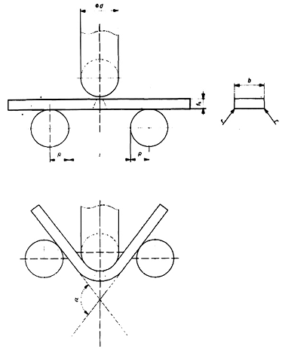
d + 2 t_{s} + 3 ≤ l ≤ d + 3 t_{s}
Hình 11 – Phép thử uốn ngang
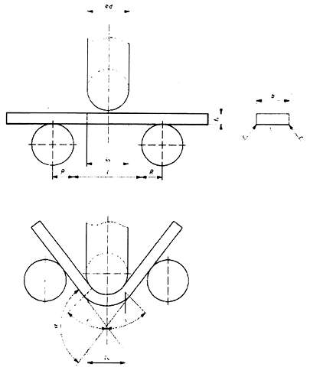
d + 2 t_{s} + 3 ≤ l ≤ d + 3 t_{s}
d ≥ 1,3 L_{s} - t_{s}
Hình 12 – Phép thử uốn ngang đối với mặt bên mối hàn giáp mép
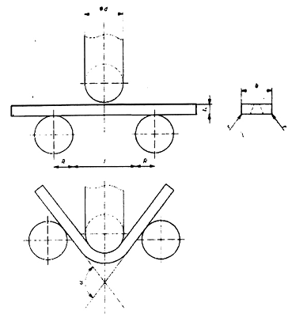
d + 2 t_{s} + 3 ≤ l ≤ d + 3 t_{s}
Hình 13 – Phép thử uốn dọc đối với mối hàn giáp mép
Kích thước tính bằng milimét
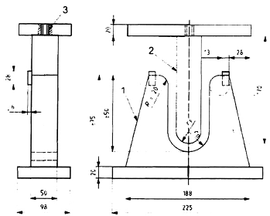
CHÚ DẪN
r_{P} bán kính chày uốn
r_{D} bán kính khuôn uốn
1 khuôn uốn
2 chày uốn
3 lỗ côn để kẹp chặt chày uốn với máy thử
Hình 14 – Ví dụ về dạng đồ gá uốn kiểu chữ U sao cho phép thử uốn các mẫu thử mỏng
6.2.2. Thử với một con lăn
Xem Hình 15.
Phép thử uốn có dẫn hướng với một con lăn là một phương pháp thử khác có thể dùng cho các hợp kim nhôm và cho các mối liên kết trong các vật liệu khác trong đó kim loại mối hàn hoặc một trong các vật liệu được hàn có giới hạn chảy hoặc độ bền thử kéo thấp hơn so với vật liệu cơ bản khác.
Phép thử phải được thực hiện bằng cách kẹp chặt chắc chắn một đầu của mẫu thử trong thiết bị thử có một con lăn song song với một dưỡng uốn. Mẫu thử phải được uốn với tải trong tác dụng từ từ và liên tục bằng cách quay con lăn bên ngoài theo một cung tròn có tâm nằm trên đường trục của dưỡng uốn.
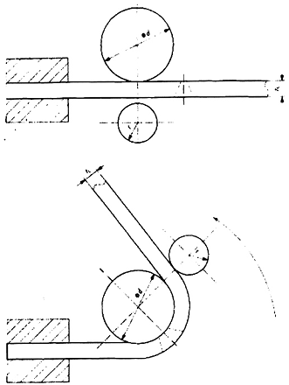
0,7 d ≤ L_{f} ≤ 0,9 d
Hình 15 – Phương pháp thử uốn bằng một con lăn
6.3. Đường kính của dưỡng và con lăn
Đường kính của dưỡng uốn hoặc con lăn bên trong phải bằng 4t_{s} đối với kim loại cơ bản có độ giãn dài A ≥ 20 %. Đối với kim loại cơ bản có độ giãn dài A < 20 % thì phải áp dụng công thức sau trừ khi có qui định khác trong tiêu chuẩn áp dụng có liên quan
d = $\frac{\text{100}{\text{xt}}_{s}}{A}−t_{s}$
6.4. Khoảng cách giữa các con lăn
Xem các Hình 11 đến 13.
6.5. Góc uốn
Phép thử được hoàn thành khi đạt tới định nghĩa về sự hoàn thành phép thử được cho trong tiêu chuẩn áp dụng có liên quan. Mặt khác có thể áp dụng các định nghĩa sau:
- Đối với các Hình 11 đến 13: Phép thử được hoàn thành khi mẫu thử được loại bỏ khỏi đáy của đồ gá thử uốn.
- Đối với Hình 14: Phép thử được hoàn thành khi không thể lồng sợi dây thép 3 mm vào giữa mẫu thử và đồ gá phía dưới.
- Đối với Hình 15: Phép thử được hoàn thành khi con lăn bên ngoài di chuyển được một góc 180º tính từ thời điểm bắt đầu uốn.
6.6. Độ giãn dài khi uốn
Khi có yêu cầu phải đo độ giãn dài, các mẫu thử uốn mặt đáy hoặc mặt đầu của mối hàn giáp mép bằng thép phải có chiều dài đo:
- Đối với các mối hàn nóng chảy
L_{o} = L_{s}
hoặc
L_{o} = 2 L_{s}
hoặc
L_{o} = L_{s} - t_{s}
- Đối với các mối hàn áp lực, mối hàn bằng chùm tia lửa điện và tia laze:
L_{o} = t_{s}
hoặc
L_{o} = 2t_{s}
7. Kết quả thử
Sau khi thử uốn, phải kiểm tra cà bề mặt bên ngoài và các mặt bên của mẫu thử.
Phải đánh giá mẫu thử uốn và báo cáo về sự phù hợp với tiêu chuẩn áp dụng có liên quan.
8. Báo cáo thử
Báo cáo thử phải bao gồm ít nhất các thông tin sau:
a) Số hiệu tiêu chuẩn này, nghĩa là TCVN 5401 : 2010 (ISO 5173 : 2009);
b) Nhận dạng mẫu thử (ghi nhãn, loại vật liệu cơ bản, xử lý nhiệt v.v…);
c) Hình dạng và kích thước của mẫu thử;
d) Kiểu và ký hiệu của phép thử uốn (phép thử uốn ngang hoặc dọc mặt đáy và mặt đầu, phép thử uốn ngang mặt bên);
e) Điều kiện thử (xem Điều 6);
- Các phương pháp thử (dưỡng hoặc con lăn);
- Đường kính của dưỡng uốn;
- Khoảng cách giữa các con lăn.
f) Nhiệt độ thử nếu không ở trong dải nhiệt độ (23 ± 5)ºC;
g) Loại và kích thước của các khuyết tật được quan sát;
h) Góc uốn
Một ví dụ về mẫu báo cáo thử được cho trong Phụ lục A.

PHỤ LỤC A
(Tham khảo)
VÍ DỤ VỀ MỘT BÁO CÁO THỬ
No…
Theo pWPS……………………..
Theo kết quả “Thử uốn”
kết quả thử”…………….”
Nhà sản xuất:
Mục đích kiểm tra: …………………………
Dạng sản phẩm: ……………………………
Vật liệu cơ bản: …………………………….
Vật liệu hàn: ………………………………..
Nhiệt độ thử: ……………………………….

Bảng A1 – Thử uốn theo TCVN 5401 (ISO 5173 : 2009)
No mẫu thử / vị trí | Loại phép thử | Kích thước mm | Đường kính dưỡng uốn  mm | Khoảng cách giữa các con lăn mm | Góc uốn ˚  (độ) | Chiều dài đo ban đầu  mm | Độ giãn dài  % | Ghi chú  Ví dụ, dạng nứt gãy

Người hoặc cơ quan kiểm tra  …….  (tên, ngày và ký tên) | Được phê duyệt bởi  …………………  (tên, ngày và ký tên)

